1. Descripción del sistema
RelaxingFarm es un videojuego de tipo Idle Clicker desarrollado con Unity y C# en el que el jugador genera dinero haciendo clic sobre un elemento principal (por ejemplo un campo o cultivo).
Con el dinero obtenido el jugador puede comprar granjas y mejoras que generan dinero automáticamente, permitiendo progresar incluso sin interacción constante.
El objetivo del jugador es optimizar la producción de dinero mediante la compra estratégica de granjas y mejoras.
Como base de datos usaré Sqlite.
Inspiraciones del género:
- Adventure Capitalist
- Doomsday Clicker

2. Requisitos Funcionales (RF)
RF1 – El jugador podrá generar dinero haciendo clic en el elemento principal.
RF2 – El jugador podrá comprar productos.
RF3 – Cada producto generará dinero automáticamente cada cierto tiempo.
RF4 – El jugador podrá comprar mejoras que aumenten la producción.
RF5 – El juego guardará el progreso del jugador.
RF6 – El jugador podrá ver estadísticas de su progreso.
RF7 – El juego calculará la producción pasiva mientras el jugador no esté activo.
RF8 – El jugador podrá reiniciar su progreso para obtener multiplicadores (prestige).

3. Requisitos No Funcionales (RNF)
RNF1 – El juego se desarrollará en Unity usando C#.
RNF2 – La aplicación debe ser ejecutable en Windows.
RNF3 – El sistema debe guardar datos localmente.
RNF4 – La interfaz debe ser simple e intuitiva pero adictiva.
RNF5 – El tiempo de carga del juego no debe superar los 5 segundos.

4. Actores del sistema
Actor principal:
Jugador
El jugador interactúa con el sistema para:
- Generar dinero
- Comprar productos
- Comprar mejoras
- Consultar progreso

5. Casos de uso principales
CU1 – Generar dinero manualmente
Actor: Jugador
Flujo:
- El jugador hace clic.
- El sistema suma dinero.
- Se actualiza el contador.

CU2 – Comprar producto
Actor: Jugador
Flujo:
- El jugador selecciona un producto.
- El sistema comprueba el dinero disponible.
- Se descuenta el dinero.
- Se añade el producto al jugador.

CU3 – Comprar mejora
Actor: Jugador
Flujo:
- El jugador selecciona una mejora.
- El sistema verifica requisitos.
- Se aplica el bonus de producción.

CU4 – Guardar progreso
Actor: Sistema
Flujo:
- El sistema guarda el dinero actual.
- Guarda productos y mejoras compradas.
- Guarda estadísticas.

6. Modelo Entidad-Relación (E/R)
Entidades
Jugador
Atributos:
- idJugador (PK)
- nombre
- dinero
- nivel
- fechaCreacion

Producto
Representa cualquier cosa que genere dinero.
Atributos:
- idProducto (PK)
- nombre
- tipoProducto (Semilla / Animal)
- costeBase
- produccionBase
- tiempoProduccion

JugadorProducto
Relaciona los productos con el jugador.
Atributos:
- idJugadorProducto (PK)
- idJugador (FK)
- idProducto (FK)
- cantidad

Mejora
Atributos:
- idMejora (PK)
- nombre
- descripcion
- multiplicador
- coste

MejoraJugador
Atributos:
- idMejoraJugador
- idJugador
- idMejora
- comprada

7. Diagrama E/R (estructura)
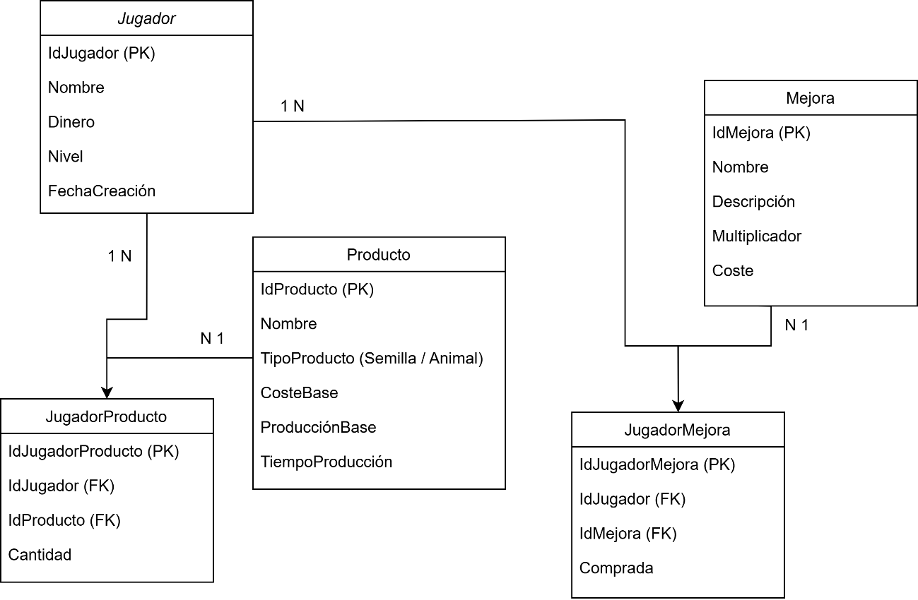
8. Reglas de negocio (RAs)
RA1 – Un jugador debe tener dinero suficiente para comprar una granja.
RA2 – Cada granja genera dinero automáticamente según su producción base.
RA3 – Las mejoras multiplican la producción de granjas.
RA4 – Un jugador no puede comprar la misma mejora más de una vez.
RA5 – El dinero del jugador nunca puede ser negativo.
RA6 – La producción total es la suma de todas las granjas multiplicada por mejoras.
9. Ejemplo de datos iniciales
Productos:
id | nombre | coste | producción
1 | Semilla de girasol | 10 | 1
2 | Granja de Gallinas | 100 | 5
3 | Granja de Vacas | 1000 | 20
4 | Silo | 10000 | 100

10. Tecnologías utilizadas
- Motor: Unity
- Lenguaje: C#
- Base de datos: SQLite
- IDE: Visual Studio

